BACCALAURÉAT GÉNÉRAL

Épreuve pratique de l’enseignement de spécialité physique-chimie
Évaluation des Compétences Expérimentales

Cette situation d’évaluation fait partie de la banque nationale.

ÉNONCÉ DESTINÉ AU CANDIDAT

NOM : | Prénom :
Centre d’examen : | n° d’inscription :

Cette situation d’évaluation comporte cinq pages sur lesquelles le candidat doit consigner ses réponses.
Le candidat doit restituer ce document avant de sortir de la salle d'examen.

Le candidat doit agir en autonomie et faire preuve d’initiative tout au long de l’épreuve.
En cas de difficulté, le candidat peut solliciter l’examinateur afin de lui permettre de continuer la tâche.
L’examinateur peut intervenir à tout moment, s’il le juge utile.
L’usage de calculatrice avec mode examen actif est autorisé. L’usage de calculatrice sans mémoire « type collège » est autorisé.

CONTEXTE DE LA SITUATION D’ÉVALUATION

Une lunette, qu’elle soit astronomique ou terrestre, permet d’observer une image grossie d’un objet éloigné.
Pour transformer une lunette astronomique en lunette terrestre, c’est-à-dire en longue-vue, il suffit d’ajouter une lentille convergente, appelée « véhicule » entre l’objectif et l’oculaire.

Lunette terrestre sur la Tour Eiffel
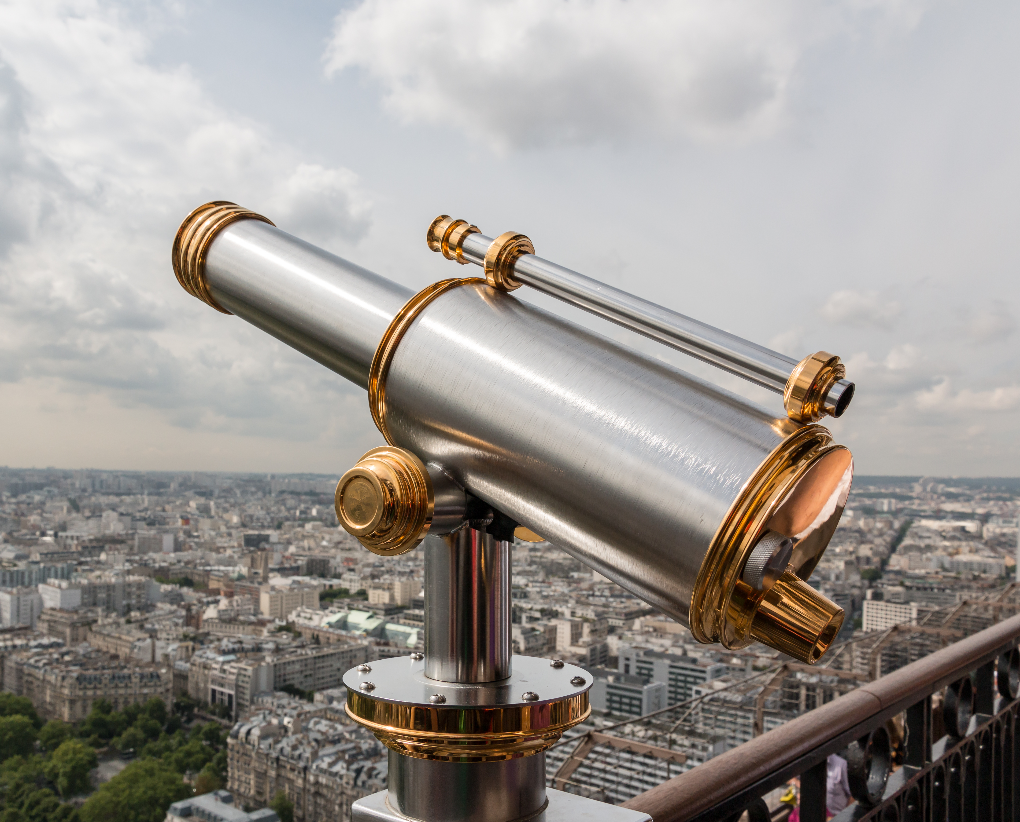
Photo : Par Dietmar Rabich, CC BY-SA 4.0, https://commons.wikimedia.org/
Lunette astronomique Arago
de l’Observatoire de Paris
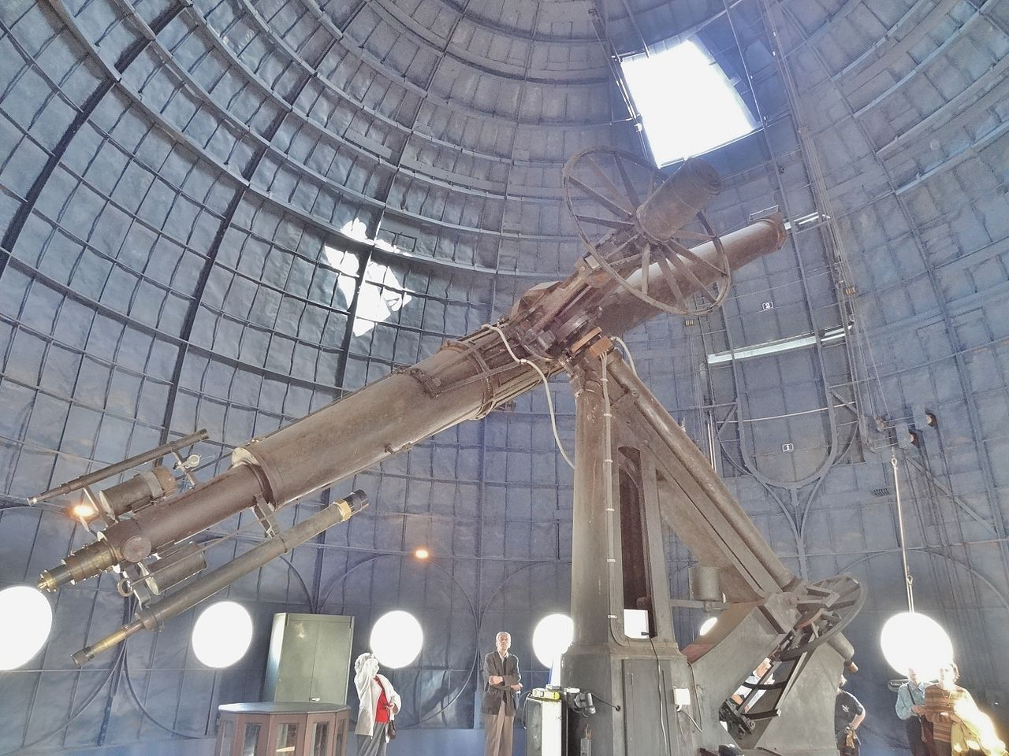
Photo : Par Ordifana75 — Travail personnel, CC BY-SA 3.0, https://commons.wikimedia.org/

Le but de cette épreuve est de transformer la maquette d’une lunette astronomique en une lunette terrestre et d’expliquer l’intérêt de la lentille « véhicule ».
INFORMATIONS MISES À DISPOSITION DU CANDIDAT

Schéma de principe d’une lunette astronomique afocale
O₁
(Δ)
O₂
F’₁ = F₂
|
$$A_{∞}$$
$$B_{∞}$$
(L₁)
(L₂)
+
+
Objectif
Oculaire
Objet éloigné « à l’infini »

Une lunette astronomique est constituée de deux lentilles convergentes : l’une est appelée « objectif » et l’autre « oculaire ».
La lunette est dite « afocale » si le foyer image F’₁ de l’objectif et le foyer objet F₂ de l’oculaire sont confondus.

Données

- Expression du grossissement G d’une lunette astronomique afocale :
$$\text{G =}\frac{{\text{f} }_{\text{1}}^{\text{'} }}{ {\text{f}}_{ \text{2}}^{ \text{'}}}$$
avec f ’₁ : distance focale de l’objectif
f ’₂ : distance focale de l’oculaire

- Expression du grandissement $γ$ à travers une lentille :
$$\text{γ}\text{ =}\frac{\overline{\text{A'B}'}}{ \overline{\text{AB}}}$$
avec $\overline{\text{AB}}$ : taille de l’objet
$\overline{\text{A'B'}}$ : taille de l’image

- Distances focales des trois lentilles convergentes mises à disposition : ……cm ; ……cm ; ……cm.

TRAVAIL À EFFECTUER

- Construction d’une maquette de lunette astronomique afocale (20 minutes conseillées)

  - Parmi les trois lentilles mises à disposition, sélectionner les lentilles objectif et oculaire qui peuvent servir afin d’obtenir un grossissement G =……. Justifier le choix des lentilles.
…………………………………………………………………………………………………..……….………..……………….
…………………………………………………………………………………………..……….………..………………………..
…………………………………………………………………………………………………..……….………..………………..
…………………………………………………………………………………………………..……….………..………………..
…………………………………………………………………………………………..……….………..………………………..

  - Compléter le schéma ci-dessous afin de déterminer la position de l’image de l’objet AB situé à l’infini et indiquer une position de l’œil de l’observateur.

Oculaire
Objectif
Objet éloigné « à l’infini »
O₁
(Δ)
O₂
F’₁ = F₂
|
$$A_{∞}$$
$$B_{∞}$$
(L₁)
(L₂)
+
+
F₁

F’₁

  - Sur le banc d’optique se trouve la modélisation d’un objet à l’infini : ne pas y toucher.

Construire la maquette de la lunette astronomique afocale puis observer directement l’image à travers la lunette.

APPEL n°1
Appeler le professeur pour lui présenter le schéma et le montage
ou en cas de difficulté

  - Comparer qualitativement l’image observée à travers la lunette et l’image observée à l’œil nu.

En déduire pourquoi une lunette astronomique n’est pas pratique pour l’observation d’un objet terrestre.
…………………………………………………………………………………………………..……….………..……………….
…………………………………………………………………………………………..……….………..………………………..
…………………………………………………………………………………………………..……….………..………………..

- Passage de la lunette astronomique à la lunette terrestre (40 minutes conseillées)

  - Sur le montage de la lunette astronomique afocale, observer sur un écran blanc l’image intermédiaire A₁B₁ de l’objet à l’infini donnée par l’objectif.

Relever la graduation du banc d’optique où est placé l’écran : Graduation = …………………….

Mesurer la taille de l’image intermédiaire A₁B₁. Noter sa valeur algébrique : $\overline{{\text{A}}_{\text{1}}{\text{B}}_{\text{1}}}$ = ………………….

  - On souhaite insérer, entre l’objectif et l’oculaire, la troisième lentille mise à disposition. Elle doit servir de
« véhicule ».

On note O son centre optique et F’ son foyer image. On considère A₁B₁ comme l’objet de la lentille « véhicule ».
Le « véhicule » donne de A₁B₁ une image A₂B₂ réelle et renversée. La distance A₁A₂ doit vérifier la relation :
$\overline{{\text{A}}_{\text{1}}{\text{A}}_{\text{2}}}$ = 4 × $\overline{\text{OF} \text{'}}$.

Compléter le schéma ci-dessous en plaçant les points A₁ et A₂.

Véhicule
Objectif
Objet éloigné « à l’infini »
O₁
(Δ)
O
F’₁
|
$$A_{∞}$$
$$B_{∞}$$
F’
|
(L₁)
(L)
+
+

  - Calculer $\overline{{\text{A}}_{\text{1}}{\text{A}}_{\text{2}}}$ . En déduire la graduation de la position de A₂ sur le banc optique.
…………………………………………………………………………………………………..……….………..……………….
…………………………………………………………………………………………..……….………..………………………..
…………………………………………………………………………………………………..……….………..……………….

Retirer la lentille oculaire du banc optique. Placer l’écran blanc au point A₂, puis insérer la lentille véhicule de manière à observer une image A₂B₂ nette sur l’écran.

APPEL n°2
Appeler le professeur pour lui présenter le schéma et le montage
ou en cas de difficulté

  - Déterminer la valeur expérimentale du grandissement correspondant à la formation de l’image A₂B₂ de l’objet A₁B₁ par la lentille véhicule.
…………………………………………………………………………………………………..……….………..……………….
…………………………………………………………………………………………..……….………..………………………..
…………………………………………………………………………………………………..……….………..……………….
…………………………………………………………………………………………..……….………..………………………..

  - Retirer l’écran, puis repositionner la lentille oculaire sur le banc optique de manière à obtenir une image de A₂B₂ à l’infini.

Relever la graduation de chacune des lentilles sur le banc d’optique :
- Graduation de l’objectif = …………….
- Graduation de la lentille véhicule = …………….
- Graduation de l’oculaire = …………….

APPEL n°3
Appeler le professeur pour lui présenter le montage
ou en cas de difficulté

  - Observer à travers cette maquette l’image formée par la lunette terrestre, puis la décrire.
Expliquer l’intérêt de la lentille véhicule dans la lunette terrestre.
…………………………………………………………………………………………………..……….………..……………….
…………………………………………………………………………………………..……….………..………………………..
…………………………………………………………………………………………………..……….………..………………..
…………………………………………………………………………………………………..……….………..………………..
…………………………………………………………………………………………..……….………..………………………..
…………………………………………………………………………………………………..……….………..……………….
…………………………………………………………………………………………..……….………..………………………..
…………………………………………………………………………………………………..……….………..………………..
…………………………………………………………………………………………………..……….………..………………..
…………………………………………………………………………………………..……….………..………………………..

Défaire le montage et ranger la paillasse avant de quitter la salle.

